

**Часовник с метеостанция Medisana HG 100, Германия**

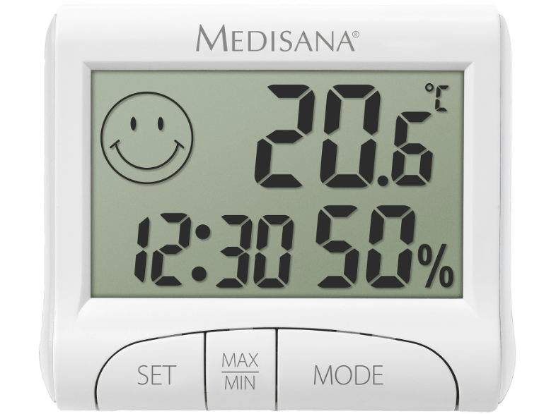

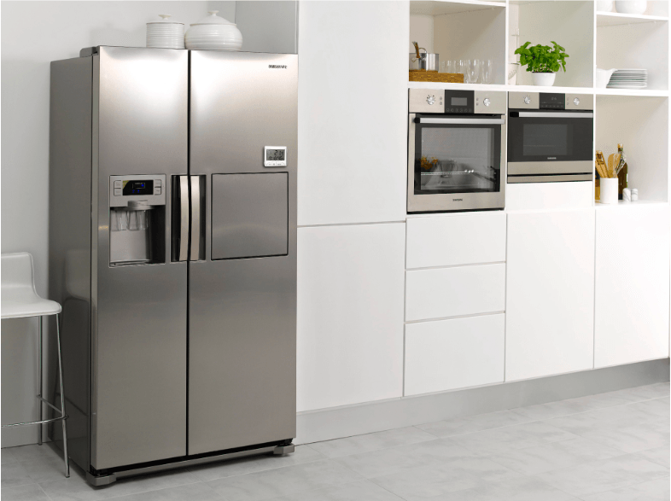

**Инструкця за употреба**

Купувайки Часовник с метеостанция Medisana HG 100, Германия, Вие ставате собственик на качествен уред на германската фирма Medisana. Поздравления за избора на продукт!

**Информация за безопасност**

* Използвайте устройството само според своето предназначение, както е посочено в инструкциите за употреба.
* Гаранцията ще бъде анулирана, ако устройството се използва за целите на различни от тези, за които тя е предназначена.
* Уредът е произведен за домашна употреба.
* Това устройство не е предназначено да се използва от лица (включително деца) с ограничени физически, сензорни или умствени способности, или от лица с недостатъчен опит и / или познания, освен ако са под наблюдение от лице, отговорно за тяхната безопасност, или ако те са инструктирани при използването на устройството.
* Децата трябва да бъдат наблюдавани, за да се гарантира, че не си играят с устройството.
* Не използвайте устройството, ако: не работи правилно; е било изпускано; е паднало във вода или е било повредено. Не излагайте уреда на пряка слънчева светлина!
* Не използвайте устройството в място, където има изключително високи температури. Дръжте уреда далеч от вода.
* Не се опитвайте да разглобявате уреда. В противен случай гаранцията ще се обезсили.
* Не се опитвайте да поправите устройството сами в случай на неизправност, тъй като това ще анулира гаранцията. Ремонтите трябва да се извършват от оторизираните сервизни центрове.
* Почистете повърхността след употреба с влажна кърпа. Не използвайте измиващ агент, и не потапяйте уреда във вода.
* Не оставяйте деца да си играят с устройството или батериите му. Има риск от изтичане.
* Извадете батериите от устройството, ако няма да го използвате за по-дълъг период от време.
* Не поставяйте устройството в близост до запалими предмети или в тях, има риск от възпламеняване.

**Приложения и опаковане**  
Моля, проверете на първо място, че устройството е пълно и не е повредео по някакъв начин. Ако имате съмнение, не използвайте уреда. Изпратете на сервизен център.

Ако забележите някакви повреди при транспортирането по време на разопаковане, моля, свържете се с вашия дилър без забавяне.  
**ПРЕДУПРЕЖДЕНИЕ**: Моля, уверете се, че опаковките от полиетилен се държат далеч от обсега на деца! Опасност от задушаване.

**Включени са следните части:**  
1 Часовник с метеостанция Medisana HG 100, Германия;

1 батерия х 1.5V, тип ААА /включена в комплекта/;

1 Инструкция за употреба

Монтиране на стена чрез магнити или в изправено положение

**Данни:**  
Работи на закрито при:

- температури от -10 ° C до + 50 ° C (+ 14 ° F до + 122 ° F)  
 - относителна влажност от 20% до 90%  
Режим време: 12h/ 24h

Дневна аларма

**Символи:**

Показатели за зона на комфорт /Smiley икони/Символ „**Усмихнато човече**“: появява при вътрешна температура от 18 ° С до 25 ° С (64 ° F до 77 ° F) и влажност от 40% RH до 65% RH.

Символ „**Тъжно човече**“: появява се при различни от горепосочените вътрешни температури и влажност.

**Поставяне/ смяна на батериите:**Отворете капачето на устройството.

Извадете изолационната лента.

На дисплея се показват температурата и относителната влажност.

Ако на дисплея не се показват данните, извадете батерията, проверете поляритета и я поставете отново. След 2 секунди устройството се връща към нормална работа.  
Сменете батерията, ако дисплеят е все още слаб или няма символи.

**Настройване на часа:**  
1. Натиснете бутон MODE за 2 секунди.  
2. Използвайте SET, за да изберете 12h/ 24h-ов режим.  
3. Натиснете бутон MODE още веднъж, за да включите настройката за часа. Настройте по същия начин и минутите.  
4. Натиснете бутон MODE, за да се върне устройството към нормална работа.

След 15 секунди устройството ще бъде настроено.

**Настройване на алармата:**  
1. Натиснете 1 път бутон MODE. Дисплеят ще покаже AL за режим на алармата.  
2. Натиснете бутона MODE за 2 сек.  
3. Задайте часа за аларма с помощта на бутон SET, натиснете бутона MODE и определени минути с помощта на бутон SET.  
4. SET превключва алармата на ON или OFF режими /включена или изключена/.  
Top of Form

**Почистване и поддръжка**

* Не излагайте устройството на директна слънчева светлина; защитете го от влага и прах.
* Никога не почиствайте уреда с агресивни почистващи препарати или твърди четки.
* Почиствайте с мека и суха кърпа. Никога не използвайте абразивни почистващи препарати или алкохол.
* Не позволявайте уреда да бъде намокрян или да попадне вода в него. Не потапяйте уреда във вода.

**Указания за опазване на околната среда**



Този продукт не трябва да се изхвърлят заедно с битовите отпадъци. Всички потребители са длъжни да предадат всички електрически и електронни устройства, независимо дали те съдържат токсични вещества, в общински или в търговски събирателен пункт, така, че те да могат да се депонират по безопасен за околната начин. Отстранете батериите, преди да изхвърлите устройството. Да не се изхвърлят старите батерии с битовите отпадъци. Консултирайте се с Вашия местен орган или Вашия доставчик относно инструкциите за изхвърляне.

**Технически характеристики:**

Име и модел: Часовник с метеостанция Medisana HG 100, Германия

Монтиране на стена: чрез магнити или в изправено положение

Температури /на закрито/: от -10 ° C до + 50 ° C (+ 14 ° F до + 122 ° F)  
Относителна влажност: от 20% до 90% RH

Монтиране на стена: чрез магнити или в изправено положение

Захранване: батерия 1 х 1.5V, тип ААА

Размери: прибл. 8.2 х 7 х 2 см

Тегло: прибл. 70гр.

EAN код: 40 15588 60079 1